**Отчет о работе за 2024 год**

**депутата Воронежской городской Думы V созыва**

**по одномандатному избирательному округу №10**

**Золотарёва Алексея Алексеевича**

Золотарёв Алексей Алексеевич избран депутатом Воронежской городской Думы V созыва по одномандатному избирательному округу №10 (Советский район). Алексей Алексеевич занимает должность заместителя председателя постоянной комиссии по образованию, культуре и социальной поддержке населения Воронежской городской Думы, входит в состав постоянной комиссии Воронежской городской Думы по физической культуре, делам молодёжи и спорту. Член фракции «Единая Россия» в Воронежской городской Думе. С 2020 года является членом межведомственной комиссии городского округа город Воронеж по профилактике правонарушений на территории городского округа г. Воронеж. Член координационного совета по патриотическому воспитанию детей и молодежи при администрации городского округа город Воронеж.

**Работа депутата в Воронежской городской Думе**

В течении 2024 года Алексей Алексеевич принимал активное участие в работе постоянных комиссиях по «Физической культуре, делам молодёжи и спорту», по «Жилищно-коммунальному хозяйству, дорожному хозяйству и благоустройству», по «Градостроительной деятельности и земельным отношениям», на заседании которых были затронуты и рассмотрены вопросы, касающиеся функционирования городского хозяйства города Воронежа.

Постоянной комиссией по образованию, культуре и социальной поддержке населения проведено 13 заседаний, на которых рассмотрено более 45 вопросов, касающихся дошкольного, начального, среднего и дополнительного образования на территории городского округа город Воронеж, а также вопросы, касающиеся деятельности городских учреждений культуры. По результатам заседаний комиссий был принят ряд решений, оказывающих позитивное влияние на перспективы развития образования и культуры в городе Воронеже.

На заседаниях комиссии были рассмотрены социально значимые вопросы:

– о бюджете городского округа город Воронеж на 2025 год и на плановый период 2026 и 2027 годов;

**–** о внесении изменений в решение Воронежской городской Думы от 24.01.2002 № 10-I «Об утверждении Положения о порядке выплаты ежемесячных муниципальных надбавок деятелям культуры и искусства, имеющим почетные звания РФ»;

**–** о внесении изменения в решение Воронежской городской Думы от 25.12.2012 № 1040-III «О дополнительном материальном обеспечении неработающих пенсионеров городского округа город Воронеж, имеющих почетные звания Российской Федерации»;

**–** о внесении изменений врешение Воронежской городской Думы от 05.12.2007 № 286-II «Об утверждении перечня льгот по оплате, взимаемой с родителей (законных представителей), за присмотр и уход за детьми в муниципальных образовательных учреждениях городского округа город Воронеж, реализующих образовательные программы дошкольного образования»;

**–** о внесении изменений в решение Воронежской городской Думы от 18.09.2013 № 1269-III «Об утверждении Примерного положения об оплате труда работников муниципальных общеобразовательных организаций городского округа город Воронеж»;

**–** о внесении изменений в решение Воронежской городской Думы от 28.05.2014 № 1515-III «Об утверждении Примерного положения об оплате труда работников муниципальных дошкольных образовательных организаций городского округа город Воронеж»;

– о внесении изменений в постановление администрации городского округа город Воронеж от 20.12.2013 № 1237 «Об утверждении муниципальной программы городского округа город Воронеж «Развитие культуры»;

– о внесении изменения в решение Воронежской городской Думы от 25.08.2020 № 1473-IV «Об изменении финансирования питания обучающихся в муниципальных общеобразовательных организациях городского округа город Воронеж»;

**–** о внесении изменений в решение Воронежской городской Думы от 18.09.2013 № 1269-III «Об утверждении Примерного положения об оплате труда работников муниципальных общеобразовательных организаций городского округа город Воронеж»;

– о внесении изменения в решение Воронежской городской Думы от 05.12.2007 № 286-II «Об утверждении перечня льгот по плате, взимаемой с родителей (законных представителей), за присмотр и уход за детьми в муниципальных образовательных учреждениях городского округа город Воронеж, реализующих образовательные программы дошкольного образования»;

– о внесении изменений в решение Воронежской городской Думы от 30.05.2018 № 852-IV «Об утверждении Порядка установки памятников, мемориальных досок и иных памятных знаков на территории городского округа город Воронеж»;

– о внесении изменений в постановление администрации городского округа город Воронеж от 23.12.2013 № 1250 "Об утверждении муниципальной программы городского округа город Воронеж "Развитие образования".

В 2024 году прошло 4 заседаний постоянной комиссий по физической культуре, делам молодежи и спорту, на которых были рассмотрены значимые вопросы, касающиеся развития спортивных учреждений города и комплексного развития социальной инфраструктуры Воронежа в целом.

При участии депутата в текущем году на заседаниях городской межведомственной комиссии городского округа город Воронеж по профилактике правонарушений были рассмотрены следующие вопросы:

**–** «Профилактика совершенствования противоправных деяний с использованием социальных сетей и мессенджеров»;

**–** «О реализации муниципальной программы «Обеспечение общественного порядка» в 2024 году. О ходе реализации положений Федерального закона от 02.04.2014 №44 «Об участии граждан в охране общественного порядка» на территории городского округа город Воронеж»;

**–** «О реализации мероприятий, направленных на патриотическое воспитание и профилактику межнациональных конфликтов среди молодежи»;

**–** о взаимодействии с ВУЗ(ами), ССУЗ(ами), по вопросам профилактики правонарушений среди молодежи;

**–** организация и проведение спортивно-массовых и физкультурных мероприятий, направленных на профилактику правонарушений на территории городского округа город Воронеж;

**–** организация работы культурно-досуговых учреждений как элемент профилактики правонарушений и безнадзорности на территории городского округа город Воронеж;

**–** профилактика деструктивных форм поведения (буллинга, аутоагрессивного поведения) среди несовершеннолетних, обучающихся в образовательных организациях городского округа город Воронеж;

**–** об организации летней оздоровительной кампании 2024 года, проводимой Воронежской епархией в рамках воспитания духовно-нравственных ценностей несовершеннолетних и молодёжи;

**–** об организации летней оздоровительной кампании 2024 года и принятых мер по 100% охвату несовершеннолетних в организованные формы досуговой, трудовой и внеурочной занятости;

**–** «Профилактика и обеспечение безопасности жителей города Воронежа, предупреждение детского травматизма, гибели людей от несчастных случаев, в том числе на водоёмах в зимний период».

В течение года Алексей Алексеевич осуществлял приёмы граждан в общественной приемной Партии «ЕДИНАЯ РОССИЯ» Д.А. Медведева и в избирательном округе №10. В 2024 году парламентарий провёл 33 приёма, более 100 обратившимся была оказана необходимая консультативная, методическая и юридическая помощь. Все поступившие обращения граждан, по мнению Золотарёва А.А, не должны остаться не рассмотренными, так как любое обращение – это насущная проблема, которая требует помощи и решения. Большая часть вопросов в обращениях были решены положительно.

**Работа в избирательном округе**

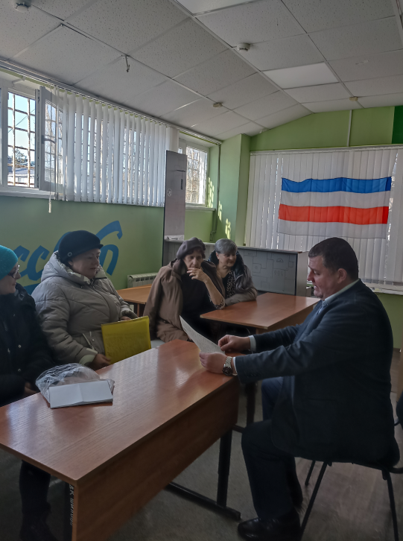

Развитие инфраструктуры Советского района, его благоустройство, создание условий для комфортного проживания с учетом интересов жителей, проживающих на территории округа, является приоритетным направлением для депутата.

Большое внимание Алексей Алексеевич уделяет поддержке детей, многодетных и малообеспеченных семей, семей участников СВО, инвалидов, а также людей, оказавшихся в трудной жизненной ситуации. В течение 2024 года при содействии депутата оказывалась помощь учреждениям образования, здравоохранения, проводилось благоустройство мест отдыха граждан и дворовых территорий, выделялись средства для повышения материально-технической базы учреждений образования и культуры, оказывалось содействие в мероприятиях, направленных на усиление патриотического воспитания молодёжи и пропаганды здорового образа жизни.

Результаты деятельности депутата на избирательном округе №10 в 2024 году:

– приобретены подарки для организации празднования Масленицы для членов районного общества инвалидов;

– оказано содействие в награждении сотрудников ООО УК «СтройТехника и ООО «Олимп» к празднованию Дня работников жилищно-коммунального хозяйства;

**–** приобретены подарки для семей участников в СВО к празднованию Дня защитника Отечества;

– оказано содействие в награждении Почётными грамотами и благодарственными письмами Воронежской городской Думы сотрудников федерации Дзюдо Воронежской области;

**–** организовано поздравление жён участников СВО к празднованию Международного женского дня;

– оказано содействие в приобретении инвентаря для проведения субботников в микрорайоне Шилово;

**–** приобретены пасхальные куличи для членов районного общества инвалидов;

– оказано содействие в приобретении подарков для проведения анимационного мультфестиваля для МБУК ЦБС «Библиотека №33»;

– оказано содействие в приобретении медалей для вручения ветеранам в честь 35-летия вывода войск из Афганистана;

– оказано содействие в сборе и отправке гуманитарной помощи для жителей Курской области, пострадавших от атаки ВСУ;

**–** оказано содействие в приобретении продуктов питания для участников СВО;

– оказано содействие в приобретении раций и инструментов для 20 армии, выполняющей боевые задачи в зоне проведения специальной военной операции;

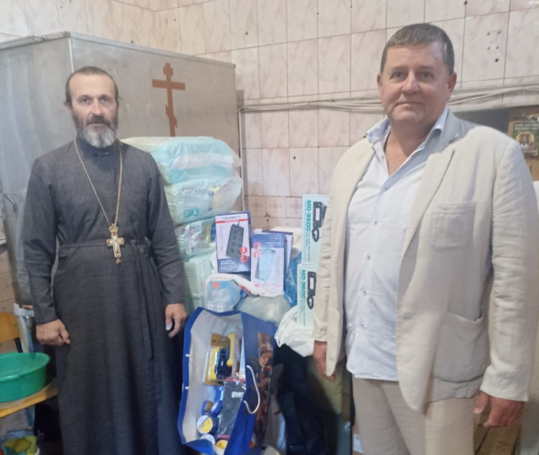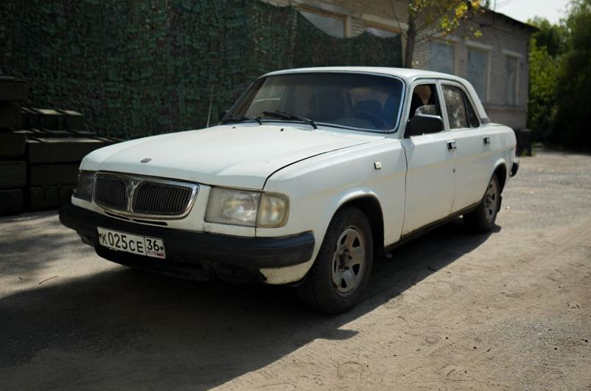

–оказано содействие в отправке автомобиля для военнослужащих участников в СВО;

–организовано вручение подарков для ветеранов ВОВ к празднованию Дня Победы;

**–** оказано содействие в приобретении подарков для участников конкурса рисунков «Выборы дело семейное», проводимого Территориальной избирательной комиссией Советского района;

**–** оказано содействие в приобретении подарков для организации праздника «Все краски детства», приуроченного к Международному дню защиты детей», проводимого в микрорайоне Шилово;

**–** оказана материальная помощь для приобретения настольных игр для организации досуга детей в летний период в рамках программы «Здравствуй лето», проводимой МБУК «ЦКС» клубом «Шилово»;

**–** оказана материальная помощь для организации спортивных мероприятий по северной ходьбе, проводимых в микрорайоне Шилово;

**–** вручены сертификаты на приобретение канцелярских товаров семьям, проживающим на территории 10 округа, в рамках акции «Собери ребёнка в школу»;

**–** оказано содействие в награждении сотрудников МБДОУ «Центр развития ребёнка - детский сад №184» в связи с 35-летием со дня основания учреждения;

**–** оказано содействие в награждении сотрудников БУЗ ВО «Воронежский областной клинический центр профилактики и борьбы со СПИД» в связи с 35-летием со дня основания учреждения;

– оказано содействие в награждении сотрудников МБУДО «Дом детского творчества» в связи с 50-летием учреждения;

**–** 3 декабря 2024 года Золотарёв А.А. поздравил инвалидов, проживающих на территории 10 округа с Международным днем инвалида, вручил подарки;

– в канун празднования Международного дня матери депутат организовал поздравление мамам, чьи сыновья погибли, выполняя боевые задачи в ходе проведения СВО;

**–** в канун Нового 2025 года все дети участников СВО, проживающие в микрорайонах Тепличный и Малышево получили сладкие подарки; 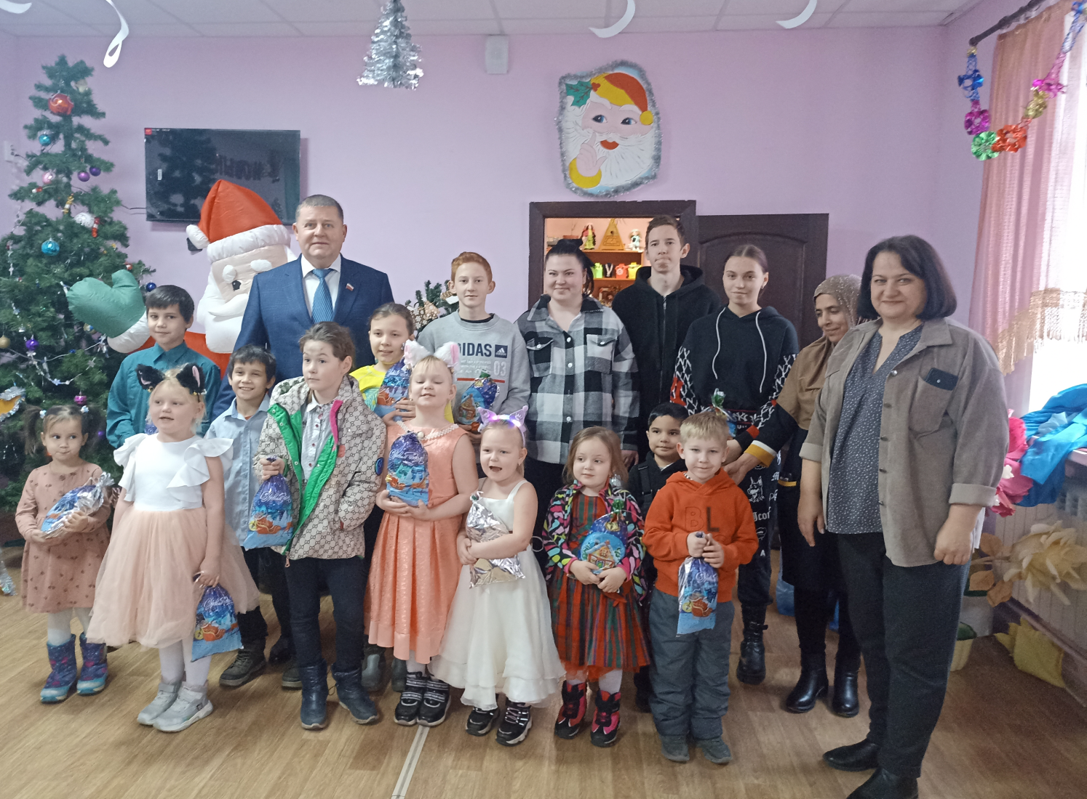

**–** к новогодним утренникам в 2024 году были приобретены сладкие новогодние подарки для детей подготовительных групп, посещающих детские№113, №114, №119, №124, №167, №170, №184 в количестве более 1000 шт.;

**–** приобретены новогодние подарки для детей сотрудников городской поликлиники № 7, а также для детей, посещающих МБУДО «Дом детского творчества».

Алексей Алексеевич принял активное участие в торжественных мероприятиях;

**–** 25 января 2024 года поздравил воронежцев с Днём освобождения г. Воронежа от немецко-фашистских захватчиков и принял участие в возложении венков и цветов к мемориалам на братских могилах №401 и №441;

**–** 23 февраля поздравил с Днем защитника Отечества сотрудников учреждений и предприятия 10 округа с вручением открыток;

– 9 Мая поздравил ветеранов Великой Отечественной войны с праздником Днём Великой Победы, вручил цветы и подарки;

**–** 8 Марта поздравил с Международным женским днем сотрудников дошкольных учреждений округа и подарил цветы, открытки и праздничные наборы;

**–** депутат принимал активное участие в торжественных мероприятиях, посвященных Международному Дню медицинского работника, Почётные грамоты Воронежской городской Думы и Благодарственные письма были вручены сотрудникам: БУЗ ВО «ВГКП №7», БУЗ ВО «БСМП №1» БУЗ ВО «ВОКЦПиБС», БУЗ ВО «Воронежский областной клинический противотуберкулёзный диспансер».

При содействии Алексея Алексеевича образовательные учреждения и учреждения образования и культуры 10 округа получили дополнительные бюджетные лимиты. В результате учреждениями были проведены необходимые ремонтные работы и укреплена материально-техническая база. Обновление коснулось следующих объектов:

**–** приобретение оборудования для МБОУДО «Дом детского творчества»;

– приобретение оборудования и ремонт зала для МБУК ЦКС «Клуб Шилово»;

– приобретение оборудования и установка ёлки для МБУК ЦКС «Клуб Малышево»;

**–** приобретение оборудования для МБУДО «Детско-юношеский центр»;

**–** приобретение оборудования для МБОУ «СОШ №103»;

**–** приобретение оборудования для МБДОУ «Детский сад №113», для МБДОУ «Детский сад №114», МБДОУ «Детский сад №119», МБДОУ «Центр развития ребёнка –детский сад №170», МБДОУ «Детский сад №124»;

**–** выполнение работ по текущему ремонту помещений МБОУ «СОШ №84», МБОУ «СОШ №92», МБДОУ «Детский сад №167»;

Также депутат оказал содействие в командировании спортсменов МБУ «СШОР №10» и МБУ «СШОР№19» на спортивные соревнования.

Особое внимание депутат уделяет благоустройству округа. В 2024 были выделены бюджетные средства для благоустройства следующих территорий:

**–** установлено дополнительное детское игровое оборудование на дворовых территориях домов №7 и №12 по ул. Теплоэнергетиков, № 7 по ул. Чуйсккая, №16 по ул. Космонавта Комарова, а также на территории ТОС «Янтарный»;

Еженедельно в округе в приемной депутата проходил приём граждан, в основном жители района обращались по вопросам ЖКХ (установка детских площадок, ремонт дорожного внутридворового покрытия, благоустройства дворовых территорий, вопросы начисления платы за жилье, отопление, капитального ремонта многоквартирных домов, и т.д.), также по вопросам социального характера и юридической помощи семьям участников СВО. Многим из обратившихся была оказана необходимая юридическая помощь и консультации. Также на основании обращений граждан депутатом направлялись письменные запросы в органы исполнительной власти для исполнения и контроля (управление жилищно-коммунального хозяйства, управление жилищных отношений, управление образования и молодёжной политики, управу Советского района, и т.д.), в обслуживающие многоквартирные дома организации и в Государственную жилищную инспекцию Воронежской области, Военную прокуратуру и Министерство обороны РФ.

Всего за 2024 год в приёмную депутата поступило 136 письменных и более 200 устных обращений.

Основой успешной деятельности депутата является наличие постоянной связи с жителями округа, Алексей Алексеевич всегда очень признателен своим избирателям за замечания, советы и предложения, которые помогут улучшить жизнь в избирательном округе № 10 города Воронежа.

**Помощник депутата: Кузьмина Анна Александровна:**

**+7(473)294-60-65**

**+7-900-927-47-05**

**Адрес электронный почты: deputatz2016@mail.ru**

**Адрес приемных:**

**- 394065 г. Воронеж, ул. Олеко Дундича, д. 23, Дом детского творчества;**

**- вторник: с 10:00 до 12:00**

**- четверг: с 14:00 до 16:00**

**- 394070, г. Воронеж, ул. Тепличная, 8-б, отдел развития мрк. Тенистый;**

**- 394089, г. Воронеж, ул. Октябрьская, 70/1, отдел развития мрк. Малышево;**

**- 394048, г. Воронеж, ул. Теплоэнергетиков, 15-а, отдел развития мрк. Шилово.**